**RIAPERTURA ISCRIZIONI SERVIZI PARASCOLASTICI (PRE-POST SCUOLA E TRASPORTO SCOLASTICO) A.S. 2024-25**

Si comunica che **dal giorno 11 luglio 2024 ore 09:00 al giorno 31 luglio 2024 ore 14:00**, saranno riaperte le iscrizioni ON-LINE per l’a.s. 2024/2025, ai seguenti servizi scolastici a domanda individuale, accedendo direttamente dal seguente link:

<https://cloud.urbi.it/urbi/progs/urp/solhome.sto?DB_NAME=n201744&areaAttiva=6->

* **Pre e post Scuola Infanzia** (dalle 7:30 alle 8:00 e dalle 16:00 alle 18:00)
* **Pre e post Scuola Primaria** (dalle 07:30 alle 08:30 e dalle 16.15-16.30 alle 18:00).

I Servizi di Pre e Post Scuola sono destinati alle famiglie che, per reali esigenze lavorative, hanno necessità di anticipare e/o posticipare la permanenza a scuola dei bambini al di fuori del normale orario scolastico. In caso di sovrabbondanza di domande per pre e post scuola, rispetto ai posti disponibili, verrà richiesta dichiarazione del datore di lavoro sull'orario di servizio.

* **Trasporto Scolastico**: servizio destinato agli alunni frequentanti la scuola secondaria di primo grado, al fine di facilitare l’adempimento dell’obbligo scolastico per coloro che risiedono nelle frazioni di Vighignolo – Seguro – Villaggio Cavour.

**ATTENZIONE**

A seguito della chiusura delle iscrizioni ai servizi scolastici (Servizio Pre e Post Scuola, Servizio di Trasporto Scolastico e Servizio Intermensa) verrà data comunicazione agli ammessi al servizio tramite pubblicazione della graduatoria sul sito istituzionale del Comune a cui seguirà emissione della bolletta elettronica scaricabile direttamente dal seguente link: <https://cloud.urbi.it/urbi/progs/urp/solhome.sto?DB_NAME=n201744&areaAttiva=5>

accedendo con le credenziali SPID, CNS.

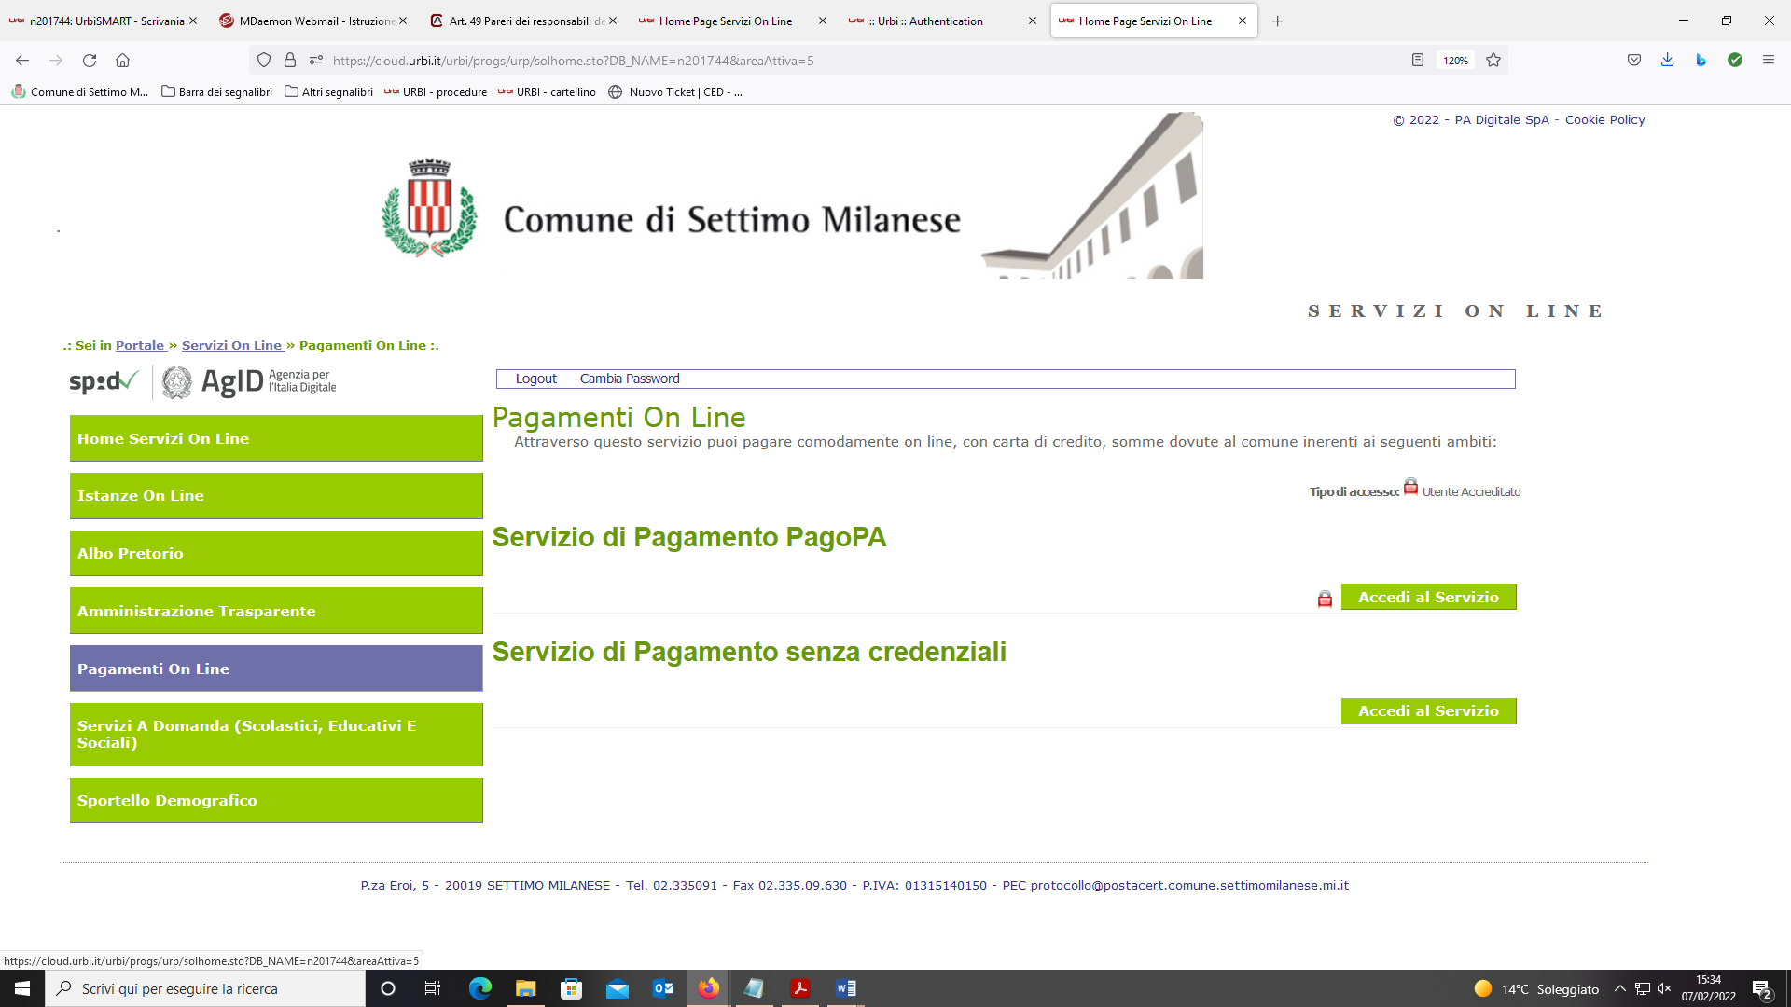

Il pagamento dovrà essere regolato nei termini indicati nella bolletta elettronica.

Il mancato pagamento della tariffa alla scadenza prevista in assenza della relativa disdetta comporta la non accettazione al servizio con la conseguente disponibilità del posto per l’utente successivo in graduatoria e l’applicazione degli articoli 29 e 30 del Regolamento per il recupero coattivo della somma non erogata.

L’Ufficio Istruzione, ciclicamente, provvederà a verificare le disponibilità di posti a seguito di disdette o mancati pagamenti e, conseguentemente, allo scorrimento della lista di attesa.

Si rammenta altresì che nel caso in cui alla fine dell’anno scolastico, l’utente risulti insoluto per il servizio mensa, l’ufficio Istruzione previa verifica con la società Settimopero, chiederà il saldo della propria posizione debitoria al fine di poter accedere ai servizi scolastici richiesti.

In caso di posti disponibili alla chiusura dei termini delle iscrizioni, l’Amministrazione Comunale valuterà la possibilità di riapertura dei termini.

**TARIFFE**

- per il servizio di **Pre e di Post scuola** qui di seguito le fasce ISEE corrispondenti alla tariffa annuale di appartenenza per ciascun servizio:



- per il **Trasporto** **scolastico**:

per i residenti, 1 viaggio di sola andata o ritorno € 85,00 annui, 2 viaggi andata e ritorno € 120,00 annui, per i non residenti € 120 sola andata o solo ritorno e € 240,00 andata e ritorno;

**MODALITA’ OPERATIVE ISCRIZIONI ON LINE**

Dal link <https://cloud.urbi.it/urbi/progs/urp/solhome.sto?DB_NAME=n201744&areaAttiva=6>

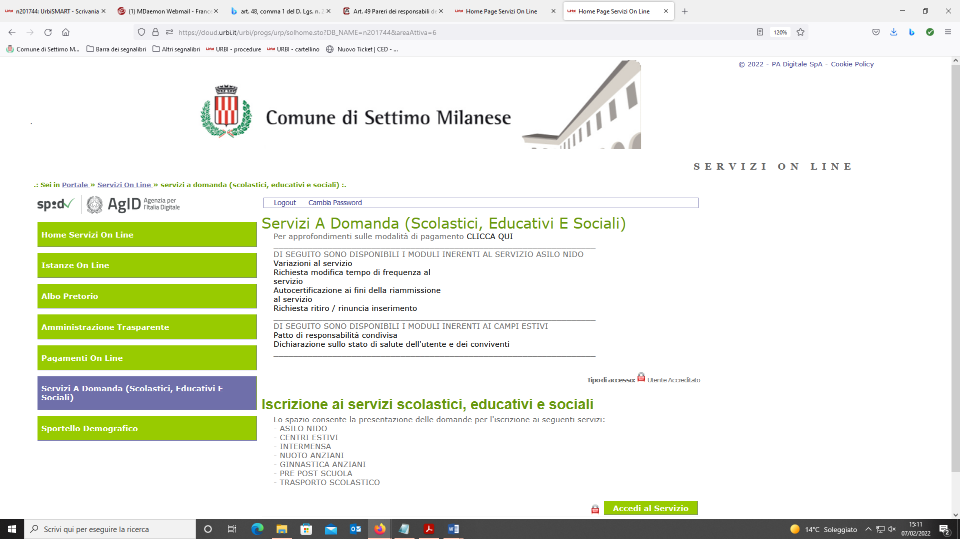

è possibile accedere ai servizi offerti Online scegliendo la modalità di Autenticazione preferita tra:

• Autenticazione con LA TUA IDENTITA’ DIGITALE: cliccando su “Entra con SPID” inserendo le credenziali (username e password) SPID nella pagina che apre il sistema;  
• Autenticazione con TESSERA SANITARIA CNS, cliccando su e utilizzando la   
tessera CNS per autenticarsi;

La modalità di autenticazione con username e password non è ammessa, seppur visibile nella schermata.

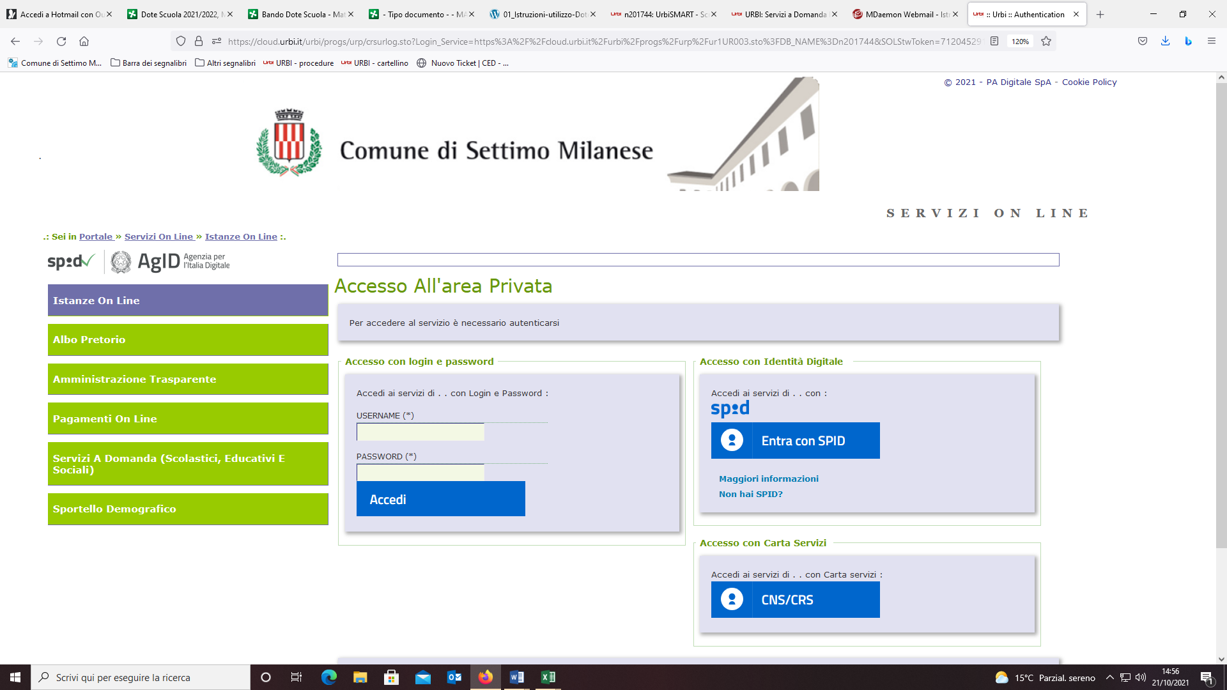

**ATTENZIONE**

Per poter accedere al servizio è necessario essere registrati e validati a sistema.   
L’accesso tramite smartcard richiede il lettore di Smart card, la tessera sanitaria CNS abilitata con pin.

L’accesso tramite SPID richiede che l’utente sia già in possesso delle credenziali (nome utente e password) SPID, che permettono l’accesso a tutti i servizi online della Pubblica Amministrazione.

Tali credenziali sono rilasciate dai soggetti (detti identity provider) autorizzati, tra cui ad esempio Aruba, Infocert, Poste, Sielte o Tim. Per informazioni è possibile consultare il sito istituzionale di riferimento: <https://www.spid.gov.it/>

**MODALITA’ DI PAGAMENTO**

Il pagamento avverrà attraverso il sistema di Pago PA, nuova modalità per eseguire i pagamenti verso la Pubblica Amministrazione in modalità standardizzata presso i Prestatori di Servizi di Pagamento (PSP) aderenti.

Il sistema di pagamenti denominato “Pago PA”, è un’iniziativa del 2001, nata dalla sottoscrizione di un Protocollo d’intesa quadro tra la Ragioneria Generale dello Stato, la Corte dei conti, la Banca d’Italia e AIPA (oggi Agenzia per l’Italia Digitale), Sistema previsto dalla legge, a cui tutte le pubbliche amministrazioni dovranno aderire. Si possono effettuare i pagamenti attraverso i canali (online e fisici) di banche e altri Prestatori di Servizio a Pagamento (PSP), ovvero:

- Presso le agenzie di banca;

- Utilizzando l'home banking della banca (dove vi sono i loghi CBILL o pagoPA);

- Presso gli sportelli ATM di banca (se abilitati);

- Presso i punti vendita di SISAL, Lottomatica e Banca 5.

 Per ulteriori approfondimenti vedasi <https://www.pagopa.gov.it/>